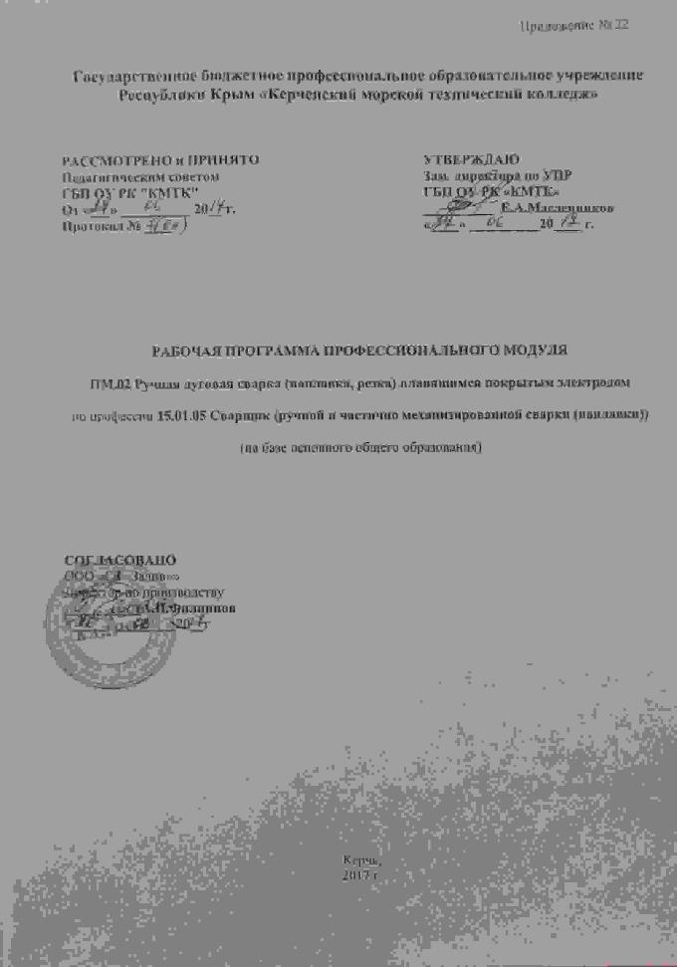

**ГОСУДАРСТВЕННОЕ БЮДЖЕТНОЕ ПРОФЕССИОНАЛЬНОЕ ОБРАЗОВАТЕЛЬНОЕ УЧРЕЖДЕНИЕ РЕСПУБЛИКИ КРЫМ**

**«КЕРЧЕНСКИЙ МОРСКОЙ ТЕХНИЧЕСКИЙ КОЛЛЕДЖ»**

|  |  |
| --- | --- |
|  | **УТВЕРЖДАЮ**  **Зам. директора по УПР**  **ГБП ОУ РК «КМТК»**  **__________ Е.А.Масленников**  **«____» __________20____ г.** |

**РАБОЧАЯ ПРОГРАММА ПРОФЕССИОНАЛЬНОГО МОДУЛЯ**

**ПМ.02 Ручная дуговая сварка (наплавка, резка) плавящимся покрытым электродом**

**по профессии 15.01.05 Сварщик (ручной и частично механизированной сварки (наплавки))**

(на базе основного общего образования)

**СОГЛАСОВАНО**:

ООО «ССЗ «Залив»»

И.о.директора по производству

_______________ О.И.Безусяк

«____»_____________ 20___ г.

Керчь

**2018**

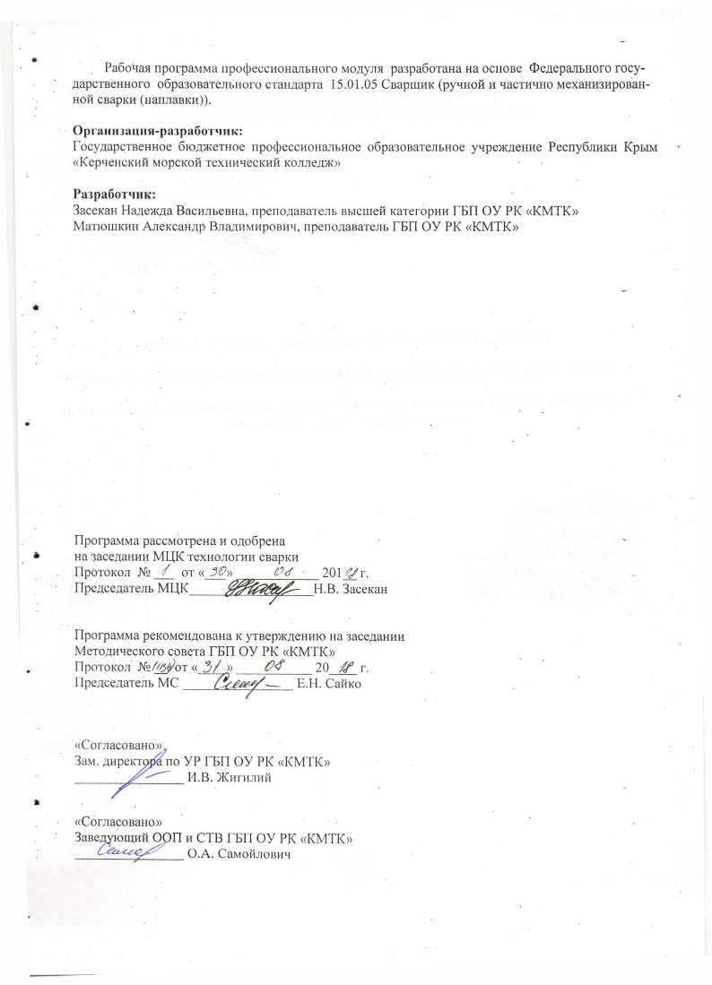

Рабочая программа профессионального модуля разработана на основе Федерального государственного образовательного стандарта 15.01.05 Сварщик (ручной и частично механизированной сварки (наплавки)).

**Организация-разработчик:**

Государственное бюджетное профессиональное образовательное учреждение Республики Крым «Керченский морской технический колледж»

**Разработчик:**

Засекан Надежда Васильевна, преподаватель высшей категории ГБП ОУ РК «КМТК»

Матюшкин Александр Владимирович, преподаватель ГБП ОУ РК «КМТК»

Программа рассмотрена и одобрена

на заседании МЦК технологии сварки

Протокол № ___ от «___» ____________ 201__ г.

Председатель МЦК__________________Н.В. Засекан

Программа рекомендована к утверждению на заседании

Методического совета ГБП ОУ РК «КМТК»

Протокол № __ от «____» ___________ 20____ г.

Председатель МС ________________ Е.Н. Сайко

«Согласовано»

Зам. директора по УР ГБП ОУ РК «КМТК»

________________ И.В. Жигилий

«Согласовано»

Заведующий ООП и СТВ ГБП ОУ РК «КМТК»

________________ О.А. Самойлович

**СОДЕРЖАНИЕ**

|  |  |
| --- | --- |
| 1. Паспорт рабочей программы профессионального модуля | 4 |
| 2. Результаты освоения профессионального модуля | 6 |
| 3. Структура и содержание профессионального модуля  4. Условия реализации рабочей программы профессионального модуля | 7  15 |
| 5. Контроль и оценка результатов освоения профессионального модуля (вида деятельности) | 18 |
| 6. Лист изменений, дополнений | 20 |

**1. Паспорт рабочей ПРОГРАММЫ ПРОФЕССИОНАЛЬНОГО МОДУЛЯ**

**ПМ.02 Ручная дуговая сварка (наплавка, резка) плавящимся покрытым электродом**

**1.1. Область применения программы**

Программа профессионального модуля (далее – Программа) является частью программы подготовки квалифицированных рабочих, служащих (ППКРС) в соответствии с ФГОС СПО 15.01.05 Сварщик (ручной и частично механизированной сварки (наплавки)).

Программа ООП СПО разработана в целях внедрения международных стандартов подготовки высококвалифицированных рабочих кадров с учетом передового международного опыта движения WSI, компетенций WSR «Сварочные технологии.

В результате изучения профессионального модуля обучающийся должен освоить вид деятельности: «Ручная дуговая сварка (наплавка, резка) плавящимся покрытым электродом (РД)» и соответствующие ему профессиональные компетенции:

1. Выполнять ручную дуговую сварку различных деталей из углеродистых и конструкционных сталей во всех пространственных положениях сварного шва.
2. Выполнять ручную дуговую сварку различных деталей из цветных металлов и сплавов во всех пространственных положениях сварного шва.
3. Выполнять ручную дуговую наплавку покрытыми электродами различных деталей.
4. Выполнять дуговую резку различных деталей.

**1.2. Цель и планируемые результаты освоения профессионального модуля**

С целью овладения вида профессиональной деятельности: «Ручная дуговая сварка (наплавка, резка) плавящимся покрытым электродом» и соответствующими профессиональными компетенциями обучающийся в ходе освоения профессионального модуля должен:

|  |  |
| --- | --- |
| **иметь практический опыт** | проверки оснащенности сварочного поста РД;  проверки работоспособности и исправности оборудования поста РД;  проверки наличия заземления сварочного поста РД;  подготовки и проверки сварочных материалы для РД;  настройки оборудования РД для выполнения сварки;  выполнения РД различных деталей и конструкций;  выполнения дуговой резки. |
| **уметь** | проверять работоспособность и исправность сварочного оборудования для РД;  настраивать сварочное оборудование для РД;  выполнять сварку различных деталей и конструкций во всех пространственных положениях сварного шва*;  владеть техникой дуговой резки металла. |
| **знать** | основные типы, конструктивные элементы и размеры сварных соединений, выполняемых РД (наплавкой, резкой) плавящимся покрытым электродом, и обозначение их на чертежах;  основные группы и марки материалов, свариваемых РД (наплавкой, резкой) плавящимся покрытым электродом;  сварочные (наплавочные) материалы для ручной дуговой сварки (наплавки, резки) плавящимся покрытым электродом;  технику и технологию РД (наплавки, резки) плавящимся покрытым электродом различных деталей и конструкций в пространственных положениях сварного шва;  основы дуговой резки*;  причины возникновения дефектов сварных швов, способы их предупреждения и исправления при ручной дуговой сварке (наплавке, резке) плавящимся покрытым электродом*; |
| **Примечание**: * практический опыт**,** знания и умения, соответствующие требованиям WSR/WSI. | |

**1.3. Количество часов на освоение программы профессионального модуля:**

всего – **720** часа в том числе:

максимальной учебной нагрузки обучающегося – **144** час, включая:

обязательной аудиторной учебной нагрузки обучающегося – **96** часов;

самостоятельной работы обучающегося – **48**часов;

учебной практики –**180** часа;

производственной практики - **396** часов.

**2. РЕЗУЛЬТАТЫ ОСВОЕНИЯ ПРОФЕССИОНАЛЬНОГО МОДУЛЯ**

Результатом освоения программы профессионального модуля является овладение обучающимися видом профессиональной деятельности «Ручная дуговая сварка (наплавка, резка) плавящимся покрытым электродом», в том числе профессиональными (ПК) и общими (ОК) компетенциями:

|  |  |
| --- | --- |
| **Код** | **Наименование результата обучения** |
| ПК 2.1. | Выполнять ручную дуговую сварку различных деталей из углеродистых и конструкционных сталей во всех пространственных положениях сварного шва. |
| ПК 2.2. | Выполнять ручную дуговую сварку различных деталей из цветных металлов и сплавов во всех пространственных положениях сварного шва. |
| ПК 2.3. | Выполнять ручную дуговую наплавку покрытыми электродами различных деталей. |
| ПК 2.4. | Выполнять дуговую резку различных деталей. |

|  |  |
| --- | --- |
| ОК 1. | Понимать сущность и социальную значимость будущей профессии, проявлять к ней устойчивый интерес. |
| ОК 2. | Организовывать собственную деятельность, исходя из цели и способов ее достижения, определенных руководителем. |
| ОК 3. | Анализировать рабочую ситуацию, осуществлять текущий и итоговый контроль, оценку и коррекцию собственной деятельности, нести ответственность за результаты своей работы. |
| ОК 4. | Осуществлять поиск информации, необходимой для эффективного выполнения профессиональных задач. |
| ОК 5. | Использовать информационно-коммуникационные технологии в профессиональной деятельности. |
| ОК 6. | Работать в команде, эффективно общаться с коллегами, руководством. |

**3. СТРУКТУРА и содержание профессионального модуля**

**3.1. Тематический план профессионального модуля**

|  |  |  |  |  |  |  |  |
| --- | --- | --- | --- | --- | --- | --- | --- |
| **Коды профессиональных компетенций** | **Наименования разделов профессионального модуля[1]\*** | **Всего часов**  *(макс. учебная нагрузка и практики)* | **Объем времени, отведенный на освоение междисциплинарного курса (курсов)** | | | ***Практика*** | |
| **Обязательная аудиторная учебная нагрузка обучающегося** | | **Самостоятельная работа обучающегося,**  часов | **Учебная,**  часов | ***Производственная,***  *часов*  *(если предусмотрена рассредоточенная практика)* |
| **Всего,**  часов | **в т.ч. лабораторные работы и практические занятия,**  часов |
| **1** | **2** | **3** | **4** | **5** | **6** | **7** | ***8*** |
| ПК 2.1  ПК 2.2  ПК 2.3  ПК 2.4 | **Раздел 1. ПМ.02 Выполнение** **ручной дуговой сварки (наплавки, резки) плавящимся покрытым электродом (РД)** | **324** | **96** | 40 | **48** | **180** | ***-*** |
|  | **Производственная практика**, часов*(если предусмотрена итоговая (концентрированная) практика)* | ***396*** |  | | | | ***396*** |
|  | ***Всего:*** | **720** | **96** | 40 | **48** | **180** | ***396*** |

# 3.2. Содержание обучения по профессиональному модулю (ПМ)

|  |  |  |  |  |  |  |
| --- | --- | --- | --- | --- | --- | --- |
| **Наименование разделов профессионального модуля (ПМ), междисциплинарных курсов (МДК) и тем** | **Содержание учебного материала, лабораторные работы и практические занятия, самостоятельная работа обучающихся, курсовая работ (проект)** | | | | **Объем часов** | **Уровень освоения** |
| **1** | **2** | | | | **3** | **4** |
| **ПМ.02 Ручная дуговая сварка (наплавка, резка) плавящимся покрытым электродом** | | | | | **720** |  |
| **Раздел 1. ПМ.02 Выполнение** **ручной дуговой сварки (наплавки, резки) плавящимся покрытым электродом (РД)** | | | | | **144** |  |
| **МДК.02.01 Техника и технология ручной дуговой сварки (наплавки, резки) покрытыми электродами** | | | | | **144** |
| Тема 1.1. Источники питания сварочной дуги | **Содержание учебного материала** | | | | **10** |
| 1 | | Сварочная дуга и ее разновидности. Способы зажигания сварочной дуги. | | 1 | 1, 2 |
| 2 | | Строение и виды сварочной дуги. Статические вольтамперные и динамические характеристики сварочной дуги. | | 1 | 1, 2 |
| 3 | | Особенности горения дуги на постоянном и переменном токе. Общие понятия о трехфазной сварочной дуге. | | 1 | 1, 2 |
| 4 | | Классификация источников питания и система их обозначения. | | 1 | 1, 2 |
| 5 | | Устройство сварочного трансформатора. Общие сведения об однофазных трансформаторах. Классификация сварочных трансформаторов. Назначение и устройство трансформаторов с повышенными магнитными полями рассеяния. | | 1 | 1, 2 |
| 6 | | Работа сварочного трансформатора. Способы регулирования сварочного тока. Основные технические данные трансформаторов и их обозначение по нормативно-технической документации. Электрическая и функциональная схемы включения трехфазного сварочного трансформатора. Способы регулирования сварочного тока. Правила техники безопасности при работе со сварочными трансформаторами. | | 1 | 1, 2 |
| 7 | | Устройство и работа сварочного выпрямителя. Классификация сварочных выпрямителей. Назначение, устройство и обозначение сварочных выпрямителей с падающей, жесткой и универсальной характеристиками. Функциональные и электрические схемы выпрямителей, основные технические данные. Определение внешних характеристик и параметров сварочного выпрямителя в зависимости от способа сварки. Правила техники безопасности при работе со сварочными выпрямителями. | | 1 | 1, 2 |
| 8 | | Общие сведения об инверторных источниках питания. Назначение, функциональная блок-схема и принцип работы инверторных источников питания. Их краткая характеристика. Устройство и принцип действия инвертора «Престиж»- Tig 180. Устройство и принцип действия инвертора ДС 250.33. Устройство и принцип действия инвертора POWER MAN. | | 1 | 1, 2 |
| 9 | | Выбор источника питания и настройка его на заданные параметры. **Контрольная работа**. | | 2 | 1, 2 |
| **Практические занятия** | | | | **16** |  |
| 1 | | Исследование влияния внешнего магнитного поля на сварочную дугу. | | 4 |
| 2 | | Изучение сварочного трансформатора | | 4 |
| 3 | | Разработка внешней вольт-амперной характеристики сварочного трансформатора и настройка его на заданные параметры. | | 4 |
| 4 | | Изучение устройства сварочного выпрямителя. | | 4 |
| Тема 1.2. Технология электрической сварки плавлением | **Содержание учебного материала** | | | | **22** |
| 1 | | Сварочная проволока. Электроды для дуговой сварки. Классификация электродов. Основные требования к электродам, стандарты на электроды. Особенности подбора электродов при сварке конструкционных сталей и сталей с особыми свойствами. Маркировка электродов. | | 2 | 1, 2 |
| 2 | | Виды покрытий электродов и их особенности. Характеристика наиболее распространенных марок электродов. | | 2 | 1, 2 |
| 3 | | Флюсы для дуговой сварки. Защитные газы для дуговой сварки. | | 1 | 1, 2 |
| 4 | | Параметры режимов сварки по ГОСТ 5664-80. Расчёт основных и дополнительных параметров режимов сварки. | | 1 | 1, 2 |
| 5 | | Характеристика углеродистых и легированных сталей. Легирующие элементы и их влияние на свойства сталей. | | 2 | 1, 2 |
| 6 | | Свариваемость. Понятие эквивалентного содержания углерода. Группы по свариваемости и их краткая характеристика. | | 2 | 1, 2 |
| 7 | | Техника сварки стыковых, угловых швов. | | 2 | 1, 2 |
| 8 | | Техника сварки швов в различных пространственных положениях. | | 2 | 1, 2 |
| 9 | | Техника сварки швов различной длины и толщины. | | 2 | 1, 2 |
| 10 | | Расчёт силы сварочного тока по ГОСТ5264-80 углеродистых сталей. Контрольная работа. | | 2 | 1, 2 |
| 11 | | Свойства чугуна, свариваемость. Особенности сварки. Сварка с применением шпилек, режимы. Сварка покрытым чугунным электродом. Горячая сварка чугуна. | | 2 | 1, 2 |
| 12 | | Свойства меди. Подготовка меди под сварку, особенности сборки. Способы сварки меди. Особенности сварки латуней и бронз. Сварка алюминия и его сплавов. Сварка свинца, титана, магния. | | 2 | 1, 2 |
| **Практические занятия** | | | | **12** |  |
| 1 | | Чтение условных обозначений покрытых электродов на чертежах. | | 2 |
| 2 | | Определение коэффициента расплавления, наплавки, потерь на угар и разбрызгивание, производительность сварки. | | 2 |
| 3 | | Выбор режимов при ручной дуговой сварке: способы, приемы. | | 2 |
| 4 | | Определение КПД сварочной дуги. | | 2 |
| 5 | | Особенности выполнения горизонтальных и потолочных швов. | | 2 |
| 6 | | Особенности ремонтной сварки чугуна. | | 2 |
| Тема 1.3. Оборудование и технология плазменной сварки. | **Содержание учебного материала** | | | | **6** |
| 1 | | Общие сведения и классификация плазменной сварки. | | 2 | 1, 2 |
| 2 | | Устройство и принцип действия дуговых плазматронов прямого и косвенного действия. | | 2 | 1, 2 |
| 3 | | Технология плазменной сварки конструкционных сталей. | | 2 | 1, 2 |
| **Практические занятия** | | | | **2** |  |
| 1 | | Анализ конструктивных особенностей плазматрона. | | 2 |
| Тема 1.4. Оборудование и технология плазменной резки | **Содержание учебного материала** | | | | **4** |
| 1 | | Сущность и разновидности дуговой резки металлов, ее назначение, область применения. | | 1 | 1, 2 |
| 2 | | Режущие плазматроны. Схема режущего плазматрона. Применяемые электроды. | | 1 | 1, 2 |
| 3 | | Аппаратура для ручной плазменно-дуговой реки. Аппаратура для автоматизированной плазменно-дуговой резки. Технические характеристики установок для механизированной плазменно-дуговой резки. | | 1 | 1, 2 |
| 4 | | Технология плазменной резки металлов. | | 1 | 1, 2 |
| **Практические занятия** | | | | **2** |  |
| 1 | | Расчёт параметров режимов резки низкоуглеродистой стали. | | 2 |
| Тема 1.5. Техника и технология ручной дуговой сварки покрытыми электродами | **Содержание учебного материала** | | | | **10** |
| 1 | | | Режимы сварки. Электроды для сварки. | 2 | 1, 2 |
| 2 | | | Технология выполнения ручной дуговой сварки. | 2 | 1, 2 |
| 3 | | | РД конструкций (оборудования, изделий, узлов, трубопроводов, деталей) из углеродистых сталей, предназначенных для работы под давлением, в различных пространственных положениях сварного шва. | 2 | 1, 2 |
| 4 | | | Сварочная дуга и материалы для РД. **Контрольное занятие № 1** | 2 | 1, 2 |
| 5 | | | Технология ручной дуговой сварки покрытыми электродами. Контрольное занятие №2 | 2 | 1, 2 |
| **Практические занятия** | | | | **4** |  |
| 1 | | | Отработка навыков зажигания дуги и поддержания ее горения | 2 |
| 2 | | | Расшифровка обозначений электродов. | 2 |
| Тема 1.6. Техника и технология ручной дуговой наплавки и резки металлов. | **Содержание учебного материала** | | | | **4** |
| 1. | Технология ручной дуговой наплавки покрытыми электродами. | | | 1 | 1, 2 |
| 2. | Дуговые способы резки: сущность, назначение и область применения. | | | 1 | 1, 2 |
| 3. | Воздушно-дуговая резка | | | 1 | 1, 2 |
| 4 | Технология ручной дуговой резки плавящимся электродом. | | | 1 | 1, 2 |
| **Практические занятия** | | | | **4** |  |
| 1 | Технология ручной дуговой наплавки плавящимся электродом. | | | 2 |
| 2 | Резка плавящимся электродом: кислородно-дуговая резка. | | | 2 |
| **Самостоятельная работа обучающихся при изучении Раздела 1. ПМ.02**  Систематическая проработка конспектов занятий, учебной, дополнительной и справочной литературы при подготовке к занятиям. Подготовка к практическим работам с использованием методических рекомендаций преподавателя, оформление практических работ, отчетов и подготовка к их защите. Подготовка к контрольным работам;  **Тематика домашних заданий**   1. Составление конспекта, сообщения, доклада по темам: 2. Классификация сварочных трансформаторов. 3. Изучить внешние характеристики и параметры сварочного выпрямителя ВДУ-500. 4. Классификация сварочных выпрямителей. 5. Маркировка электродов. 6. Расчёт основных и дополнительных параметров режимов сварки. 7. Характеристика углеродистых и легированных сталей. 8. Изучить способы формирования металла шва. 9. Изучить влияние рода тока и полярности на условия устойчивого горения дуги и формирование сварного шва. 10. Технология сварки низкоуглеродистых, низколегированных конструкционных сталей, теплоустойчивых 11. сталей, среднеуглеродистых легированных сталей. 12. Технология сваркичугуна, цветных металлов и сплавов. 13. Сущность работы сжатой и свободной дуги. 14. Сжатая дуга прямого и косвенного действия. 15. Зажигание сжатой дуги прямого действия. 16. Сущность микроплазменной сварки. 17. Применение микроплазменной сварки. 18. Классификация плазмотронов. 19. Сущность плазменной резки. 20. Схема режущего плазматрона. 21. Технология плазменной резки металлов. 22. Скорость резки. Сила тока. 23. Типы и марки электродов. 24. Марки электродов для сварки. 25. Марки проволоки для наплавки. 26. Расчёт режимов сварки. 27. Сварка трубопровода для подачи воды. 28. Дуговая наплавка под флюсом. 29. Дуговая наплавка в защитных газах. 30. Дуговая наплавка порошковыми проволоками. 31. Сущность процесса наплавки твердыми сплавами. 32. Плазменная резка металла: сущность, назначение и область применения. 33. Составление таблиц технических характеристик оборудования. 34. Выполнение эскизов сварочного оборудования. 35. Поиск в интернете схем оборудования для наплавки. | | | | | **48** |
| **Учебная практика**  **Виды работ:**  1**.** Ознакомление со сварочным оборудованием и аппаратурой, правилами их обслуживания.  2. Включение и выключение источников питания дуги постоянного и переменного тока и установок для плазменной сварки.  3. Регулирование силы сварочного тока  4. Выполнение наплавки покрытыми электродами.  5. Наплавка отдельных валиков на стальные пластины.  6. Сварка стыковых и угловых швов.  7. Выполнение ручной дуговой сварки угловых швов пластин из углеродистой и конструкционной стали в различных положениях сварного шва.*  8. Выполнение ручной дуговой сварки стыковых швов пластин толщиной 2-20 мм из углеродистой стали в горизонтальном, вертикальном и потолочном положениях. *  9. Выполнение ручной дуговой сварки кольцевых швов труб диаметром 25 – 250 мм, с толщиной стенок 1,6 – 6 мм из углеродистой стали. *  10. Выполнение дуговой резки листового металла.  11. Выполнение ручной дуговой наплавки валиков на плоскую поверхность деталей в различных пространственных положениях сварного шва.  12. Выполнение ручной дуговой наплавки на цилиндрическую поверхность деталей в различных пространственных положениях сварного шва.  **Примечания:**  1. * - виды работ учебной практики, соответствующие конкурсным заданиям (элементам) WSR «Сварочные технологии». | | | | | **180** |
| **Производственная практика**  **Виды работ:**  1. Организация рабочего места и правила безопасности труда при ручной дуговой сварке (наплавке, резке) плавящимся покрытым электродом.  2. Чтение чертежей, схем, маршрутных и технологических карт. *  3. Выполнение сборки деталей из углеродистых и конструкционных сталей, цветных металлов и их сплавов под сварку на прихватках и с применением сборочных приспособлений.  4. Выполнение РД угловых и стыковых швов пластин из углеродистой и конструкционной стали в различных положениях сварного шва. *  5. Выполнение РД кольцевых швов труб из углеродистых и конструкционных сталей в различных положениях сварного шва. *  6. Выполнение РД угловых швов пластин из цветных металлов и сплавов в различных положениях сварного шва. *  7. Выполнение РД стыковых швов пластин из цветных металлов и сплавов в различных положениях сварного шва.  8. Выполнение РД кольцевых швов труб из цветных металлов и сплавов в различных положениях сварного шва.  9. Выполнение РД стыковых и угловых швов пластин из углеродистой стали в горизонтальном. вертикальном и потолочном положениях. *  10. Выполнение РД кольцевых швов труб из углеродистой стали в горизонтальном и вертикальном положении. *  11. Выполнение РД кольцевых швов труб из углеродистой стали в наклонном положении под углом 45°. *  12. Выполнение дуговой резки листового металла и различного профиля.  13. Выполнение ручной дуговой наплавки валиков на плоскую и цилиндрическую поверхность деталей в различных пространственных положениях сварного шва.  **Примечания:**  1. * - виды работ производственной практики, соответствующие конкурсным заданиям (элементам) WSR «Сварочные технологии».  2. Нижнее (потолочное) положение - плоскость, в которой располагается шов сварного соединения, находится под углом (0 - 10°) по отношению к горизонтальной плоскости.  3. Вертикальное положение - плоскость, в которой располагается шов сварного соединения, находится под углом 90 ± 10° по отношению к горизонтальной плоскости.  4. Наклонное положение под углом 45° - плоскость, в которой располагается шов сварного соединения, находится под углом 45 ± 10° по отношению к горизонтальной плоскости.  **Экзамен квалификационный** | | | | | **396** |
| **ВСЕГО (включая практику)** | | | | | **720** |

# 4. условия реализации программы ПРОФЕССИОНАЛЬНОГО МОДУЛЯ

# 4.1. Материально-техническое обеспечение

Реализация программы модуля предполагает наличие учебного кабинета теоретических основ сварки и резки металлов, слесарной мастерской и сварочного полигона.

**Оборудование учебного кабинета и рабочих мест кабинета теоретических основ сварки и резки металлов:**

* рабочее место преподавателя;
* посадочные места обучающихся (по количеству обучающихся);
* комплект учебно-методических материалов, методических рекомендаций и разработок;
* действующие модели сварочного оборудования;
* комплект методической документации по предмету;
* методические рекомендации по проведению практических занятий;

комплекты электронных плакатов:

«Технология и оборудование сварки»

«Оборудование. Техника и технология сварки и резки металлов»

Технические средства обучения: мультимедийный комплекс: мультимедийный проектор, мультимедийная доска «SMART Notebook», компьютер.

**Оборудование рабочих мест слесарной мастерской:**

* рабочие места по количеству обучающихся;
* набор слесарных и измерительных инструментов;
* приспособления для правки и рихтовки;
* средства индивидуальной и коллективной защиты;
* инструмент для ручной и механизированной обработки металла;
* техническая документация на различные виды обработки металла;
* журнал инструктажа по безопасным условиям труда при выполнении слесарных работ.

**Оборудование рабочих мест сварочной мастерской для сварки металла:**

* рабочее место мастера производственного обучения;
* рабочие места обучающихся (сварочные посты);
* инструмент для ручной и механизированной обработки металла;
* набор плакатов;
* оборудование, принадлежности и инструмент сварщика для ручной дуговой сварки;
* оборудование, принадлежности и инструмент сварщика для газовой сварки;
* набор плакатов;
* журнал инструктажа по безопасным условиям труда при выполнении сварочных работ.

**4.2. Информационное обеспечение обучения**

**Перечень используемых учебных изданий, Интернет-ресурсов, дополнительной литературы**

**Основные источники:**

1. Овчинников В. В. Оборудование, механизация и автоматизация сварочных процессов: учебник: Рекомендовано ФГУ «ФИРО». — 2-e изд., испр. — М.: Издательский центр «Академия», 2012, 253с.
2. Овчинников В. В. Технология ручной дуговой и плазменной сварки и резки металлов: учебник: Рекомендовано ФГУ «ФИРО». — М.: Издательский центр «Академия», 2012, 234с.
3. Овчинников В. В. Технология электросварочных и газосварочных работ: учебник: Рекомендовано ФГУ «ФИРО». — М.: Издательский центр «Академия», 2015, 262с.
4. Овчинников В. В. Дефектация сварных швов и контроль качества сварных соединений:

учебник: Рекомендовано ФГУ «ФИРО». — 2-e изд., испр. — М.: Издательский центр «Академия», 2015, 223с.

1. В.В.Овчинников Контроль качества сварных соединений: учебник: Рекомендовано ФГУ «ФИРО». — 2-e изд., испр. — М.: Издательский центр «Академия», 2017, 223с.
2. Г.Г.Чернышов Сварочное дело «Сварка и резка металлов» : учебник, М.Академия, 2015,493с.
3. Чернышов Г.Г. Материалы и оборудование для сварки плавлением и термической резки: учебник, М.Академия, 2012, 235с.
4. О.Н.Куликов Охрана труда при производстве сварочных работ, учебник, М.Академия, 2016, 218с.

**Дополнительные источники:**

1. Вознесенская И.М. Основы теории ручной дуговой сварки учебное пособие НПО.-М.: Академкнига,2005, 250с.
2. Виноградов В.С. Электрическая дуговая сварка учебное пособие СПО.-М.: Академия,2007, 313с.
3. Жигалина Т.Н. Сварщик учебное пособие СПО.-М.: Академкнига,2006, 300с.
4. Казаков Ю.В. Сварка и резка материалов / Под ред. Казакова Ю.В. (8-е изд., стер.) учеб. пособие НПО. – М.: Академия, 2010. 400 с.
5. Маслов В.И. Сварочные работы учебное пособие СПО.-М.: Академия, 2016, 282с.
6. Овчинников В.В. Газосварщик (1-е изд.) учеб. пособие. – М.: Академия, 2010. 64 с.
7. Чернышов Г.Г. Справочник электрогазосварщика и газорезчика / Под ред. Чернышова Г.Г. (3-е изд., стер.) учеб. пособие НПО. – М.: Академия, 2010. 400 с.
8. Юхин Н.А. Ручная сварка при сооружении и ремонте трубопроводов пара и горячей воды: иллюстрированное пособие. – Издательство «Соуэло», 2003
9. Юхин Н.А. Иллюстрированное пособие сварщика. – Издательство «Соуэло», Москва, 2000
10. Юхин Н. А. Дефекты сварных швов и соединении: учебнно-справочное пособие. – Издательство «Соуэло», Москва, 2007
11. Юхин Н.А. Выбор сварочного электрода: учебно-справочное пособие. – Издательство «Соуэло», Москва, 2003
12. Малаховский В.А. Руководство для обучения газосварщика и газорезчика: Практическое пособие. – М.: Высш. шк., 1990
13. Газосварщик: учеб. пособие для нач.проф.образования/ Н.А.Юхин: под ред. О.И.Стеклова. – 3-е изд., стер. – М.: Издательский центр «Академия», 2009
14. Сварка и резка деталей из различных сталей, цветных металлов и их сплавов, чугунов во всех пространственных положениях: электронный учебник НПО.-М.: Академия-Медиа, 2013.
15. Сварка и резка деталей из различных сталей, цветных металлов и их сплавов, чугунов во всех пространственных положениях: электронный учебно-методический комплекс СПО.-М.: Академия-Медиа,2015.
16. Журналы «Сварочное производство»
17. Методические рекомендации для студентов по проведению практических работ.

Электронный ресурс «Сварка». Форма доступа:

* [www.svarka-reska.ru](http://www.svarka-reska.ru/)
* [www.svarka.net](http://www.svarka.net/)
* www·prosvarky.ru

- websvarka.ru

**4.3. Организация образовательного процесса**

4.3.1 Образовательная организация, реализующая ООП СПО, должна обеспечить проведение всех видов дисциплинарной, междисциплинарной и модульной подготовки, практической работы обучающихся, учебной и производственной практик, предусмотренных учебным планом с учетом действующих санитарных, противопожарных правил и норм.

4.3.2. Реализация настоящей Программы должна обеспечивать:

- выполнение обучающимися лабораторных работ и практических занятий, включая как обязательный компонент практические задания с использованием персональных компьютеров и компьютерных тренажеров, имитирующих различные способы сварки и пространственные положения;

- освоение обучающимися ПМ в условиях созданной соответствующей образовательной среды в образовательной организации или в организациях в зависимости от специфики вида деятельности.

4.3.3. Обязательным условием реализации настоящей Программы является предварительное (или параллельное) освоение:

- учебных дисциплин общепрофессионального цикла: ОП 01 «Основы инженерной графики», ОП 03 «Основы электротехники», ОП 04 «Основы материаловедения», ОП 05 «Допуски и технические измерения»;

4.3.4. При организации образовательного процесса необходимо соблюдать требования обеспеченности каждого обучающегося современными учебными, учебно-методическим печатными и/или электронными изданиями, учебно-методической документацией и материалами.

4.3.5. Учебная практика производится на базе образовательного учреждения, т.е. на базе мастерских, производственное обучение проводится на предприятиях и должно быть приближено к производственным условиям.

**4.4. Кадровое обеспечение образовательного процесса**

4.4.1. Требования к квалификации педагогических кадров, обеспечивающих обучение по настоящей Программе:

- реализация Программы должна обеспечиваться педагогическими кадрами, имеющими высшее профессиональное образование или среднее профессиональное образование по направлению подготовки «Образование и педагогика» или в области, соответствующей преподаваемому предмету (модулю), без предъявления требований к стажу работы, либо высшее профессиональное образование или среднее профессиональное образование и дополнительное профессиональное образование по направлению деятельности в образовательном учреждении;

- мастера производственного обучения должны иметь высшее профессиональное образование или среднее профессиональное образование в областях, соответствующих профилям обучения и дополнительное профессиональное образование по направлению подготовки «Образование и педагогика», и иметь на 1 - 2 уровня квалификации по профессии рабочего выше, чем предусмотрено ФГОС СПО для выпускников;

4.4.2. Руководители практики - представители организации, на базе которой проводится практика*:* должны иметь на 1 - 2 уровня квалификации по профессии рабочего выше, чем предусмотрено ФГОС СПО по профессии 15.01.05 Сварщик (ручной и частично механизированной сварки (наплавки)) для выпускников.

**5. Контроль и оценка результатов освоения профессионального модуля (вида деятельности)**

Оценка качества освоения настоящей Программы включает в себя:

- текущий контроль знаний в форме выполнения контрольных работ (в письменной форме) и самостоятельной работы (в письменной или устной форме);

- промежуточную аттестацию студентов в форме дифференцированного зачета;

- квалификационный экзамен.

Для текущего и промежуточного контроля создаются фонды оценочных средств, предназначенных для определения соответствия (или несоответствия) индивидуальных образовательных достижений основным показателям результатов подготовки. Фонды оценочных средств включают средства поэтапного контроля формирования компетенций:

- задания для самостоятельной работы (составление рефератов по темам примерной программы);

- вопросы и задания к зачету / дифференцированному зачету;

- тесты для контроля знаний;

- билеты для квалификационного экзамена;

- контрольные работы;

- практические занятия.

Результаты освоения выражаются в освоении общих и профессиональных компетенций, определенных в программе.

|  |  |
| --- | --- |
| **Результаты**  **(освоенные профессиональные и общие компетенции)** | **Основные показатели оценки результата** |
| ПК 2.1. Выполнять ручную дуговую сварку различных деталей из углеродистых и конструкционных сталей во всех пространственных положениях сварного шва. | Организация рабочего места.  Соблюдение требований безопасности труда при проведении ручной дуговой сварки.  Подбор инструмента и оборудования.  Подбор сварочных материалов для ручной дуговой сварки углеродистых и конструкционных сталей.  Проверка работоспособности и исправности сварочного оборудования для ручной дуговой сварки.  Выбор режимов ручной дуговой сварки и настройка сварочного оборудования в соответствие с конкретной задачей.  Ручная дуговая сварка различных деталей из углеродистых и конструкционных сталей во всех пространственных положениях сварного шва.  Контроль выполнения процесса ручной дуговой сварки различных деталей из углеродистых и конструкционных сталей.  Исправление дефектов сварных соединений деталей из углеродистых и конструкционных сталей. |
| ПК 2.2. Выполнять ручную дуговую сварку различных деталей из цветных металлов и сплавов во всех пространственных положениях сварного шва. | Организация рабочего места.  Соблюдение требований безопасности труда при проведении ручной дуговой сварки.  Подбор инструмента и оборудования.  Подбор сварочных материалов для ручной дуговой сварки цветных металлов и сплавов.  Проверка работоспособности и исправности сварочного оборудования для ручной дуговой сварки.  Выбор режимов ручной дуговой сварки и настройка сварочного оборудования в соответствие с конкретной задачей.  Ручная дуговая сварка различных деталей из цветных металлов и сплавов во всех пространственных положениях сварного шва.  Контроль выполнения процесса ручной дуговой сварки различных деталей из цветных металлов и сплавов.  Исправление дефектов сварных соединений деталей из цветных металлов и сплавов. |
| ПК 2.3. Выполнять ручную дуговую наплавку покрытыми электродами различных деталей. | Организация рабочего места.  Соблюдение требований безопасности труда при проведении ручной дуговой наплавки.  Подбор инструмента и оборудования.  Подбор сварочных материалов для наплавки различных деталей.  Проверка работоспособности и исправности сварочного оборудования для ручной дуговой наплавки.  Выбор режимов ручной дуговой наплавки и настройка сварочного оборудования в соответствие с конкретной задачей.  Ручная дуговая наплавка различных деталей.  Контроль выполнения процесса ручной дуговой наплавки различных деталей.  Исправление дефектов ручной дуговой наплавки различных деталей. |
| ПК 2.4. Выполнять дуговую резку различных деталей. | Организация рабочего места.  Соблюдение требований безопасности труда при проведении дуговой резки.  Подбор инструмента и оборудования.  Подбор сварочных материалов для дуговой резки различных деталей.  Проверка работоспособности и исправности оборудования для дуговой резки.  Выбор режимов дуговой резки и настройка оборудования в соответствие с конкретной задачей.  Дуговая резка различных деталей.  Контроль выполнения процесса дуговой резки различных деталей.  Исправление дефектов дуговой резки различных деталей. |
| ОК 1. Понимать сущность и социальную значимость будущей профессии, проявлять к ней устойчивый интерес. | Демонстрация интереса к профессии и освоение профессиональных компетенций с положительным результатом.  Анализ ситуации на рынке труда.  Быстрая адаптация к внутриорганизационным условиям работы. |
| ОК 2. Организовывать собственную деятельность, исходя из цели и способов ее достижения, определенных руководителем. | Определение цели и порядка работы. Обобщение результата.  Использование в работе полученных ранее знаний и умений.  Рациональное распределение времени при выполнении работ. |
| ОК 3. Анализировать рабочую ситуацию, осуществлять текущий и итоговый контроль, оценку и коррекцию собственной деятельности, нести ответственность за результаты своей работы. | Самоанализ, контроль и коррекция результатов собственной работы.  Способность принимать решения в стандартных и нестандартных производственных ситуациях.  Ответственность за свой труд. |
| ОК 4. Осуществлять поиск информации, необходимой для эффективного выполнения профессиональных задач. | Эффективный поиск и использование информации, включая электронные ресурсы, для эффективного выполнения профессиональных задач. |
| ОК 5. Использовать информационно-коммуникационные технологии в профессиональной деятельности. | Нахождение, обработка, хранение и передача информации с помощью мультимедийных средств и информационно-коммуникативных технологий.  Работа с различными прикладными программами. |
| ОК 6. Работать в команде, эффективно общаться с коллегами, руководством. | Взаимодействие с обучающимися, преподавателям, мастерами, наставниками в ходе обучения и прохождения практики.  Терпимость к другим мнениям и позициям.  Оказание помощи участникам команды.  Нахождение продуктивных способов реагирования в конфликтных ситуациях.  Выполнение обязанностей в соответствии с распределением групповой деятельности. |

**6.ЛИСТ ИЗМЕНЕНИЙ, ДОПОЛНЕНИЙ**

|  |  |  |  |  |
| --- | --- | --- | --- | --- |
| Дата внесения изменении, дополнений | Номер листа/раздела рабочей программы | Краткое содержание изменения | Основания для внесения изменений | Подпись лица, которое вносит изменения |
|  |  |  |  |  |
|  |  |  |  |  |
|  |  |  |  |  |
|  |  |  |  |  |
|  |  |  |  |  |
|  |  |  |  |  |
|  |  |  |  |  |
|  |  |  |  |  |

1.